# 第一章 市场及行业分析

## 近年来音频产品总体情况：

* 随着移动互联网、人工智能以及计算机技术广泛地融入到人类生活的各个领域，人机交互的应用场景越来越多地呈现在我们的面前。智能手机、耳机、智能家电、机器人、自动驾驶及导航、安防等等人们生活中的方方面面，都需要清晰、准确的语音拾取、识别及语义处理，与之相对应的包含相关算法的处理芯片、麦克风、传感器等等核心器件变得不可或缺，市场需求巨大。
* 2017年以苹果为代表的智能手机、取消了3.5mm音频耳机孔，随机附赠的耳机从模拟接口的3.5mm音频耳机接口到数字接口Lighting接口。同时Android系统的手机大品牌：华为、三星、OPPO、VIVO、小米也纷纷取消3.5mm音频耳机接口。意味着耳机从模拟接口逐步走向数字接口和无线。
* 九音科技公司的产品为包含独有算法的高清降噪声学处理芯片及应用模块，主要用于有线数字耳机、蓝牙无线耳机，以及物联网、智能家居、智能汽车、安防、健康保健（助听器）以及特种行业等领域的产品及解决方案。
* 相关市场总体规模（TAM）2021年数据：
  1. 全球耳机市场出货量超过15亿套；
  2. 全球智能音箱、智能电视、机器人、智能穿戴出货量超过10亿件；
  3. 全球汽车出货超过8000万辆；
  4. 工业及特种行业市场需求明确，国产化替代越发必要和紧迫；
  5. 辅听助听类产品涌现出新需求，粗略估计市场规模2.4亿套。
* 音频芯片作为音频产品中技术含量最高的元器件，将占有主要市场份额
  1. 全球音频关键元器件产业规模，预计到2024年预计208亿美元，年复合成长率为6.6%
  2. 音频芯片占比规模，预计到2024年占比为38%

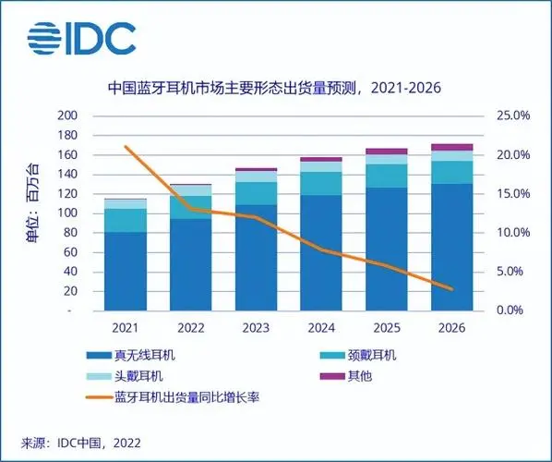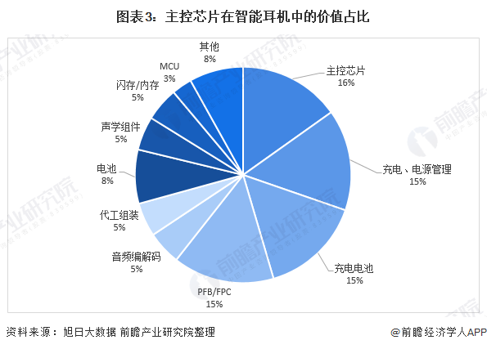

* 高性能的音频处理算法，将持续引领高端音频芯片技术发展

1. 音频处理发展现状：主动降噪成为耳机的标配，其他被动降噪及环境降噪也愈发普遍，各种降噪方案五花八门;
2. 市场关注度：65%的被调研对象认为：清晰的音质至关重要，“高音质”已连续4年成为消费者最期待特性。声音的还原，失真调谐，美化处理等需求日益增长。目前市场多数产品不足以满足市场要求，通话质量好的ENC通话降噪成为刚需；
3. 音频算法和芯片一体化是市场的基本要求，九音科技制定的产品策略和模式就是向市场和客户提供一体化完整方案。这点在下面章节会做详细阐述。

## 近年来音频类芯片产品情况：

数字音频处理芯片类产品是指通过内置的处理内核，通常是DSP，来对音频信号进行多种处理的通用型芯片产品。该类产品存在历史较长，业界领先厂家之前多为欧美厂家。近年来随着音频市场的多样化需求和新功能的增加，新型音频类芯片不断涌现，例如蓝牙耳机用芯片。但是音频处理芯片的专用属性，尤其是和各种算法的集成使用，决定了它将长期存在，并不断随着新应用需求而迭代升级。

同时，近年来音频类算法厂家应运而生。此类厂家专注于基于算法的新功能需求的开发，并通过和芯片硬件厂家的合作，弥补了芯片厂家在算法和应用软件方面的不足。芯片厂家和算法厂商在不断迭代升级和完善自有产品的同时，都积极地寻求补足短板，即芯片原厂加强自身算法的积累和开发，同时算法厂家也开始向芯片及模组等硬件器件发起冲击。这种融合趋势日见明显，而市场上同时具备芯片加算法（主要是音频降噪和声音处理）的厂商极少，九音科技就是此类厂商的代表。

以下章节对市场上主要的芯片厂家及算法厂商做一简单梳理：

1、国际厂家

TI: 德州仪器，作为老牌音频DSP厂家，TI具有丰富的产品线配置，包括民用，工业级，车用，专业设备用等多条产品线。其主力型号TLV系列和PCM系列涵盖了数字放大，立体声，低功耗，编解码，多声道等细分功能，多达数十个型号。

ADI: ADI同样是一流的老牌厂家，在音频类上的产品线包括Blackfin, SHARC, SigmaDSP系列。SigmaDSP处理器可将高性能音频ADC和DAC集成在一起，构建完整的片内音频系统。SHARC®处理器主要应用在高质量音频处理方面，而Blackfin®处理器多用于移动多媒体领域。在关键参数如信噪比上，ADI产品可达到>120dB。

高通：高通作为通信领域技术和芯片的龙头企业，近年来推出了一系列无线音频类产品和方案，主要针对蓝牙耳机及游戏运动专用耳机类，智能音箱，家庭影院等，其芯片产品主要有S3/S5产品平台及QCC系列芯片。

XMOS: 是一家专注于音频DSP芯片及相关可配置软件产品的厂家，在行业细分领域如会议音箱类是主要供应商。其产品系列包括XCore和XS1。

瑞昱（台）：瑞昱半导体是台湾地区著名的专业芯片厂家，主要产品是网络通信，多媒体及PC外设类及音频类处理芯片。该公司音频类芯片可用于蓝牙耳机，数字麦克风，会议音箱等多类产品方案，尤其在麦克风和音响类别市占率较高。产品主要有RTS系列及ALC系列。

络达（台）：络达科技是MTK旗下公司，主要提供非移动通信类芯片产品。该公司在蓝牙，数字电视，WiFi类及其他多媒体领域均有产品。近两年来该公司在蓝牙耳机领域不断迭代，市占率逐步攀升，已成为中等价位以下蓝牙耳机的主要芯片方案。

2、国内厂家

国内芯片厂商中，目前还没有专门的音频处理器芯片。这方面九音科技是敢为市场先的厂家。近年来市场名声比较响的近似音频芯片厂商，多集中在耳机芯片类，包括有线耳机和蓝牙耳机。这其中恒玄科技是较早推出蓝牙产品的厂商，该公司两年多前推出的BES系列覆盖了普通及智能蓝牙耳机市场，成为当时市场上不多的选择。同时该公司通过成功上市的加持，成为蓝牙耳机领域国内厂商的领先品牌。其他如炬芯，中科蓝汛等主攻低BOM成本，高性价比的低端蓝牙市场，也取得了很不错的市场成绩。

3、算法厂家

代表性企业：大象声科，声加科技

大象声科：公司成立于2017年，主要提供智能语音增强的技术解决方案，是国内降噪算法的主要第三方公司。该公司算法产品被多家国际国内音频芯片企业及手机厂家采用，是该领域的领先供应商。产品技术方向是基于听觉场景分析理论，并导入AI功能，提供多种降噪及语音识别的技术方案。

声加科技：作为音频软件及算法专业厂家，声加的主要技术集中在回声抑制、波束形成、混响消除等方面。方案主要应用在手机，蓝牙耳机和音箱产品。该公司也是市场上主要的音频算法厂家，并积极规划相应的模组及芯片产品。

4、产品应用

随着市场需求的多样化要求，音频处理芯片不只作为传统形态音频产品像耳机、音响器材、播放器等的核心部件，还需要满足新应用和新型产品的需求，包括智能家居产品，新型车用系统和一系列的特种和专用音频产品。为满足以上需求，音频处理芯片不仅需要提供更强的硬件能力诸如算力、外设接口支持、内存及低功耗，还需考虑智能语音，抗强噪技术、声纹识别、语音控制、人工智能算法等新技术的集成。

传统厂家的技术路径通常是针对特定功能及应用推出专属芯片产品，但未来下一代音频芯片架构应是考虑到多种需求，尽可能在单一平台架构上衍生出不同产品。九音科技的首代芯片就在这方面做了积极的尝试，并通过产品方案开发的积累，总结规划出了下一代芯片产品计划。同时，公司在自有算法开发上持续投入资源加以完善。

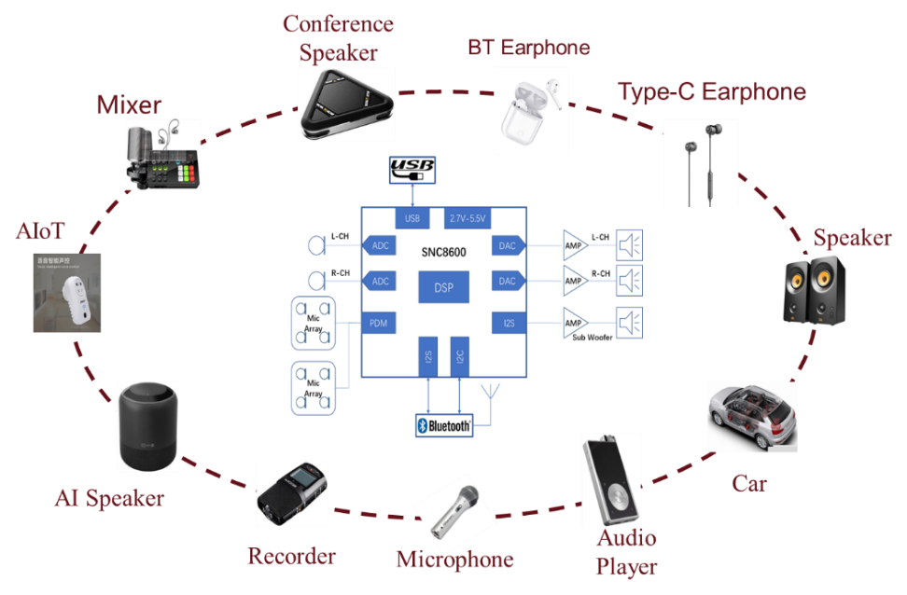

5、耳机类音频芯片业务模式：芯片、模组、解决方案，多线并行的商业模式。

芯片和算法是音频类产品方案不可或缺的组成部分。之前通常由芯片厂家来提供算法及软件的配套支持，但这种模式在新形态产品方案中已不适合。而且多数芯片的运算能力在处理编解码或通信协议之余，不足以支持复杂多样的算法要求。例如蓝牙耳机中需要增加的多种降噪、波束形成、声音还原等功能，是现有主流芯片无法完成的，只能通过增加单独的音频处理芯片加上第三方算法来解决。

芯片厂家完善自身算法软件的积累，和算法厂商尝试开发自有的芯片产品都需要较长时间的努力，不会一蹴而就。而九音科技的一大优势就是同时具有芯片和算法能力，可以提供一体化产品方案。

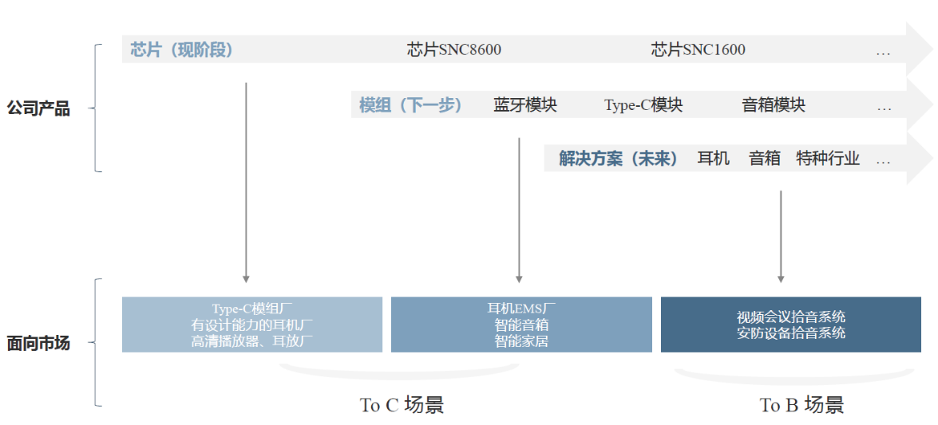

# 第二章 九音产品

**一、**九音科技现有芯片产品情况：

1、技术核心

* 1. 芯片：高性能的CODEC芯片
     1. 数模混合设计：DSP+CODEC+PMU+USB或Bluetooth
     2. 低延时设计：从模拟信号输出到模拟信号输出要求时延10μs
     3. 高性能设计：SNR>120dB、DNR>120dB、THD+N> -110dB
  2. 耳道拾音技术：超强噪音环境下的通话抗噪；
     1. 上行耳道拾音技术
     2. 自适应滤波技术
     3. 环境降噪技术
     4. 回声消除技术
  3. 音频处理技术：多麦克风阵列算法音频信号处理技术；
     1. 融合非线性处理的回声消除技术
     2. 基于场景分析的环境噪声抑制技术
     3. 自适应混响去除技术
     4. 高效的人声定位与波束形成技术

2、数字音频处理器芯片产品架构及主要参数：

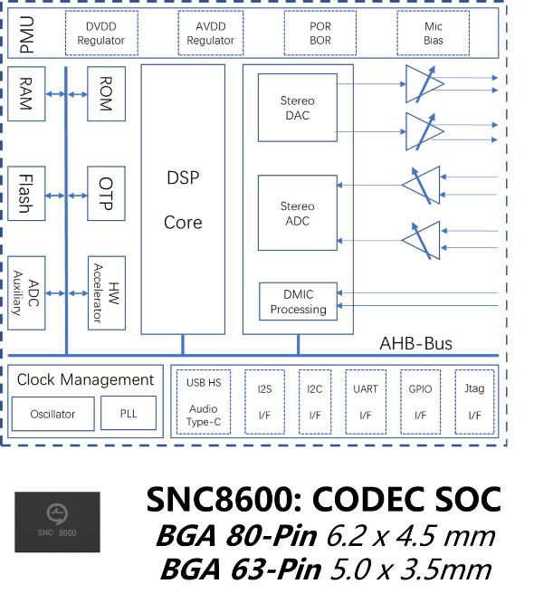

3、九音科技芯片产品竞争力分析

九音科技的音频处理器芯片专注于降噪和语音信号处理，并具有更多的自有知识产权算法，能独立、灵活地提供完整的芯片+算法的一体化技术解决方案，且产品架构及目标应用更接近于TI和ADI的同类产品。产品通用性是九音SNC8600系列的另一个亮点，可广泛支持多种产品形态及方案。

以下表格列出了和市场主流音频芯片的详细参数比较。



4、新产品规划：

公司第一代产品是2021年初完成量产流片并随即在年中达到量产状态。通过多达十余个不同形态产品方案的设计开发，逐步梳理出下一代芯片的功能组合和定义。

目前公司计划在2022年内择机启动1.5代芯片的开发工作。芯片计划依然采用台积电40nm工艺，在内核及功能上的改进主要有：提高主频并采用多核设计、优化并增大内存设计、增加部分外设接口并增强接口可配置性、优化功耗设计，同时在封装种类上考虑采用WLCSP晶圆级封装技术，增加不同封装种类。

在2023年，公司计划启动全新一代芯片产品开发，届时将采用更高级的制程以降低功耗和芯片尺寸，并固化某些独有算法，可支持更高采样率，信噪比力争达到120dB.

